**TRƯỜNG TH - THCS LÔ GIANG KIỂM TRA GIỮA HỌC KÌ I**

**Năm học 2021 - 2022**

ĐỀ CHÍNH THỨC

**Môn: Toán 6**

Thời gian: 90 phút

**I. Phần trắc nghiệm (4 điểm)**

**Câu 1:** Quan sát hình vẽ dưới đây và chọn câu trả lời đúng:

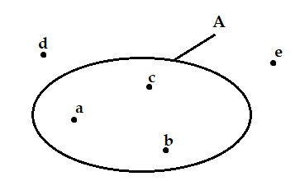

|  |  |  |  |
| --- | --- | --- | --- |
| A. a ∈ A | B. d ∈ A | C. b ∉ A | D. c ∉ A |

**Câu 2:** Tập hợp A các số tự nhiên x thỏa mãn 4 < x ≤ 9 là:

|  |  |
| --- | --- |
| A. A = {4; 5; 6; 7; 8; 9} | B. A = {x ∈ N| 4 < x ≤ 9} |
| C. A = {5; 6; 7; 8} | D. A = {x ∈ N| 4 ≤ x ≤ 9} |

**Câu 3:** Có bao nhiêu số nguyên tố nhỏ hơn 20?

|  |  |  |  |
| --- | --- | --- | --- |
| A. 9 số | B. 10 số | C. 11 số | D. 12 số |

**Câu 4:** Đặc điểm nào dưới đây không phải là tính chất của hình vuông ABCD?

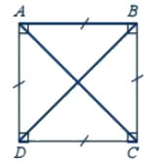

|  |  |
| --- | --- |
| A. AB = BC = CD = DA | B. AB và CD song song với nhau |
| C. AD và CD song song với nhau | D. Hai đường chéo bằng nhau |

**Câu 5:** Bác Hòa uốn một sợi dây thép thành móc treo đồ có dạng hình thoi với độ dài cạnh bằng 25cm. Hỏi bác Hưng cần bao nhiên mét dây thép?

|  |  |  |  |
| --- | --- | --- | --- |
| A. 1cm | B. 100cm | C. 100m | D. 1m |

**Câu 6:** Công thức tính diện tích hình bình hành là:

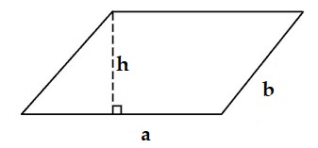

|  |  |  |  |
| --- | --- | --- | --- |
| A. S = a.b | B. S = a.h | C. S = b.h | D. S = a.b.h |

**II. Phần tự luận (7 điểm)**

**Câu 7 (3 điểm):**

1) Thực hiện phép tính:

a) 25.8 – 15.5 + 160 : 16 – 10 b) 2.52 – 3: 710 + 54: 33

2) Tính hợp lý:

a. -29.165 + 29. 65 b. {215 – [5.(5.16 – 25.2) – 60]}:53

**Câu 8 (1,5 điểm):** Tính diện tích của phần được tô màu dưới đây biết: độ dài cạnh AB = 12cm, BC = 4cm và DG = 9cm.

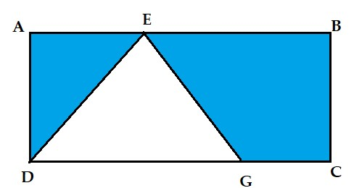

**Câu 9 (2 điểm):**Bạn Hoa có 30 chiếc bánh dẻo và 40 chiếc bánh nướng. Bạn Hoa muốn chia số bánh vào các hộp sao cho số bánh mỗi loại trong các hộp là như nhau. Hỏi số hộp bánh nhiều nhất bạn Hoa chia được là bao nhiêu hộp?

**Câu 10 (0,5 điểm):**Tìm số tự nhiên n để (3n + 4) chia hết cho n – 1.

**Đáp án đề thi giữa học kì 1 môn Toán lớp 6 năm học 2021 – 2022**

**I. Phần trắc nghiệm**

|  |  |  |
| --- | --- | --- |
| **Câu 1:** A | **Câu 2:** B | **Câu 3:** A |
| **Câu 4**: C | **Câu 5:** C | **Câu 6: B** |

**II. Phần tự luận**

Câu 7 (3 điểm): Ý 1 mỗi ý 0,5 điểm

1) a) 25.8 – 15.5 + 160 : 16 – 10 = 25.8 – 3.5.5 + 10 – 10

= 25.8 – 25.3 + 0 = 25.(8 – 3) = 25.5 = 125

b) 2.52 – 3: 710 + 54: 33 = 2.25 – 3 : 1 + 54 : 27 = 50 – 3 + 2 = 47 + 2 = 49

2) Tính hợp lý: Mỗi ý 1đ

a. -29.165 + 29. 65 b. {215 – [5.(5.16 – 25.2) – 60]}:53

=29.(-165) + 29 . 65 ={215-[5.(80-50)-60} : 125

= 29.[(-165) + 65] = {215-(5.30-60)}:125

=29. (-100) = {215-(150-60)} :125

= -2900 = (215-90) : 125

= 125:125

= 1

**Câu 8:(1,5 Đ)**

Diện tích hình chữ nhật ABCD là: 12.4 = 48cm2

Diện tích hình tam giác DEG là: 9.4 : 2 = 18cm2

Diện tích phần tô màu là: 48 – 18 = 30cm2

**Câu 9(2 đ):**

Gọi số hộp chia được là x (x là số tự nhiên khác 0)

Vì số bánh nướng trong mỗi hộp bằng nhau nên 40 **⋮** x.

Vì số bánh dẻo trong mỗi hộp bằng nhau nên 30 **⋮** x.

Vì x là số hộp bánh lớn nhất chia được nên x = ƯCLN(30, 40)

Ta có 30 = 2.3.5 và 40 = 23.5 nên ƯCLN(30, 40) = 10

Vậy số hộp bánh chia được nhiều nhất là 10 hộp.

**Câu 10(0,5 đ):**

Vì 3n + 4 = 3n + 7 – 3 = 3n – 3 + 7 = 3(n – 1) + 7 nên để (3n + 4) chia hết cho n – 1 thì 7 chia hết cho n – 1 hay (n - 1) thuộc Ư(7) = {1; 7}

Với n – 1 = 1 thì n = 2

Với n – 1 = 7 thì n = 8

Vậy với n = 2 hoặc n = 8 thì (3n + 4) chia hết cho n – 1.